20 Komunikačný mix a jeho tvorba
Celkový komunikačný program, nazývaný tiež komunikačný mix, pozostáva zo špecifickej kombinácie prvkov reklamy, podpory predaja, public relations a osobného predaja, ktoré firma využíva na presadenie svojich reklamných a marketingových cieľov v danom období. Jednotlivé nástroje marketingovej komunikácie- reklama, podpora predaja, public relations, osobný predaj- majú svoje osobitné vlastnosti, dokážu plniť rôzne komunikačné úlohy a ich finančná náročnosť je tiež odlišná. Marketingový pracovník by mal poznať tieto charakteristiky a zohľadniť ich pri zostavovaní mixu.
Postupnosť krokov pri plánovaní komunikačného mixu
1.Stanovenie cieľov komunikácie
Tieto ciele by sa mali vymedziť tým, čo ovplyvní spotrebiteľa pri nákupe. Ak sa uvádza na trh nová značka, prvým cieľom je vytvoriť povedomie o tejto značke. Ďalším cieľom je vytvoriť pozitívny postoj, mienku. Tretím je podnietiť vyskúšanie a štvrtým vplývať na terajších používateľov, aby naďalej kupovali našu značku. Tieto ciele – povedomie, postoj, vyskúšanie a opakovaný nákup – majú postupne zvyšovať počet verných zákazníkov. Pri každom cieli je dôležité stanoviť ho v konkrétnych číslach, napríklad zvýšiť povedomie o značke na 25% v priebehu 6 mesiacov.
2.Zohľadnenie faktorov ovplyvňujúcich mix
a)Komu chcem predávať náš produkt? Sú to koneční spotrebitelia, výrobcovia alebo obchodníci? Ak náš trh tvoria koneční spotrebitelia, tých najlepšie zaujmeme reklamou a akciami podpory predaja. Výrobcov presvedčí skôr predajca, teda osobný predaj a reklama v špecializovaných časopisoch. Aby obchodníci chceli predávať náš produkt vo svojej predajni, potrebujeme im ponúknuť rôzne zľavy (cenové, za množstvo, sezónne) a pomocou osobného predaja presvedčiť a poradiť, ako ho majú vystavovať, ponúkať.
b)Typ produktu- pri tovare základného dopytu sú spotrebitelia veľmi citlivý na cenu. Ak sa im ponúkne výhoda, pri ktorej môžu nakúpiť napríklad viac kusov za nižšiu cenu, väčšina to aj využije. Veľmi účinné sú aj tzv. akciové ceny, ktoré väčšinou prilákajú zákazníkov ku kúpe. Obľúbené sú aj vzorky tovaru kupóny, prémie, súťažné hry. Osobný predaj je dominantný v komunikačnom mixe pri službách, pretože tie poskytuje predovšetkým pracovníci firmy, či už ide o predaj životnej poistky alebo o ostrihanie vlasov. Podobne je to pri tovare, ktorý sa nakupuje na výrobné, resp. podnikateľské účely. Sú to často zložité technické produkty, zariadenia, stroje či investičné celky s vysokou cenou a tu najviac zaváži osobné rokovanie s partnerom. Public relations a publicita sú dôležité pre veľké firmy, ktoré sa usilujú vybudovať dobrú povesť v očiach verejnosti. Aj keď sa im neprikladá taká dôležitosť ako ostatným prvkom, zohrávajú veľmi významnú podpornú rolu. Reklamu je možné využiť pre všetky typy produktov, ale je potrebné ju vhodne prispôsobiť. Zvyčajne je viac dôležitá pri tovare príležitostného dopytu, ako sú značkové odevy, nábytok, autá. Keďže tento tovar je obvykle drahší ako napríklad základné potraviny, reklama má aj uisťovať, že produkt prinesie očakávanú výhodu, osoh.
c) štádia životného cyklu produktu. Zloženie mixu sa mení v priebehu životného cyklu. Pri tovare základného dopytu má reklama v štádiu uvedenia na trh vybudovať povedomie o značke. Rola podpory predaja má dvojaké zameranie: má povzbudiť spotrebiteľov k vyskúšaniu výrobku a ďalej má motivovať obchodníkov, aby ho viedli do svojej predajni. Výdavky na obe zložky sú teda pomerne vysoké. V štádiu rastu majú byť výdavky na reklamu rovnaké ako pri uvedené, niekedy aj vyššie, pretože reklama má získať nových kupujúcich. Akcie podpory predaja klesajú, pretože kupujúci už vyskúšali tovar a keby sme ho naďalej ponúkali zvýhodnene, mohli by ho považovať za menej kvalitný. Výdavky na podporu predaja je potrebné zvýšiť v štádiu zrelosti, napríklad akciami cenových zliav firma podnieti stálych zákazníkov k nákupu vo väčších množstvách a takto ich odradí od prechodu ku konkurenčnej značke. V štádiu poklesu sa znižujú náklady na všetky komunikačné zložky.
3.Spracovanie komunikačnej stratégie
Tretím krokom pri tvorbe komunikačného mixu je spracovanie stratégie, ktorá splní komunikačné ciele. Ak primárnym cieľom je vybudovať povedomie značky, najväčší dôraz sa kladie na reklamu. Ak je cieľom získať viac zákazníkov, aby vyskúšali nový produkt, potom je výhodnejšie využiť techniky podpory predaja, ako sú kupóny, vzorky. Pre cieľ, ktorého základom je oboznámiť a demonštrovať zložité technické vlastnosti produktu, je najúčinnejší osobný predaj.
Firmy sa môžu rozhodnúť pre využitie stratégie push (pretlačovania) alebo pull (priťahovania). Cieľom push- stratégie je pretlačiť produkt cez distribučné cesty, teda cez veľkoobchod, maloobchod až k spotrebiteľovi. Pull stratégia má vytvoriť spotrebiteľský dopyt, aby sa jeho pomocou urýchlil pohyb produktu cez kanály. Reklama a prostriedky spotrebiteľskej marketingovej komunikácie zvyšujú záujem o produkt, ktorý potom spotrebiteľ hľadá u obchodníkov. Obchodník ak chce uspokojiť ich požiadavky, objedná ho u výrobcu či veľkoobchodníka.
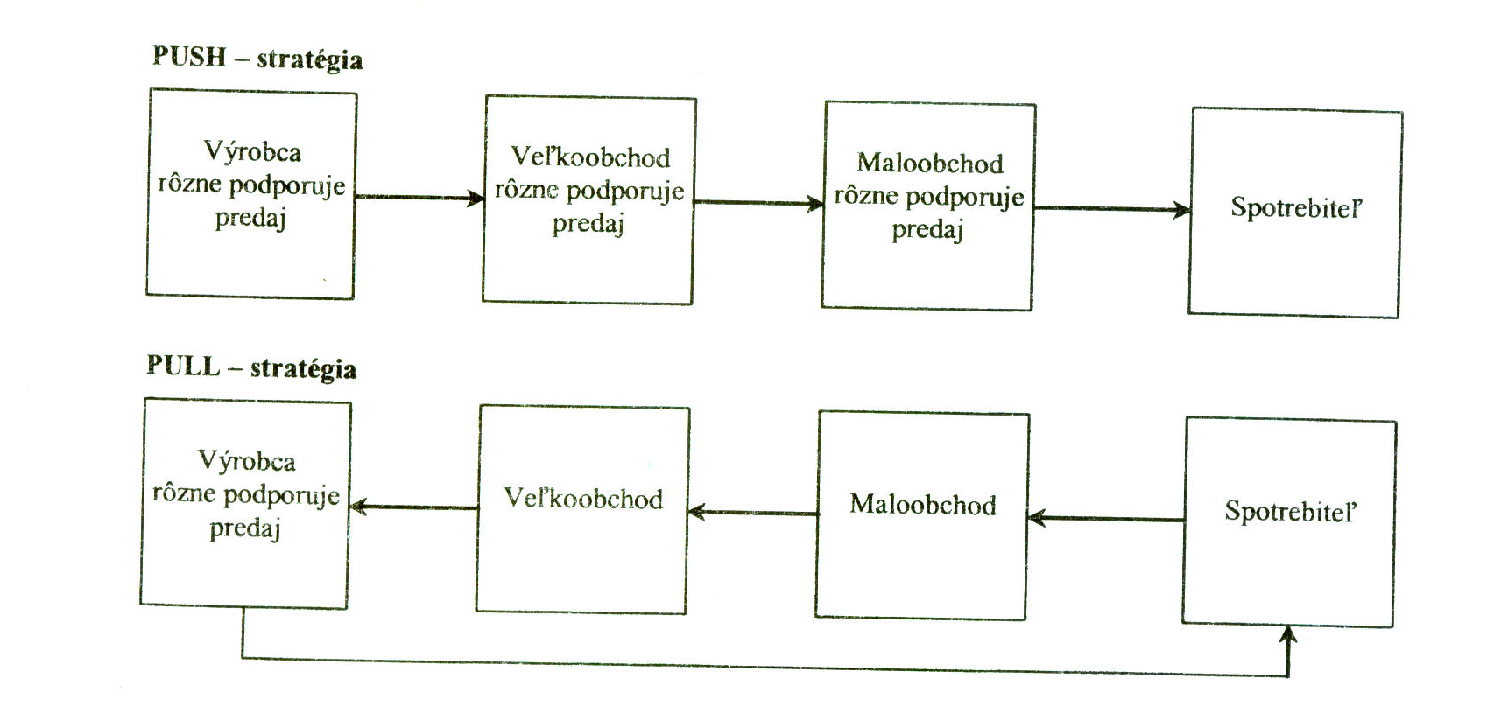
4 určenie výšky rozpočtu a jeho rozdelenie:
a) metóda % z obratu
b) čo si môžem dovoliť
c) metóda konkurenčnej parity
d) metóda cieľov a úloh

5.) Vyhodnotenie komunikačného mixu
Pri posudzovaní komunikačného mixu je potrebné položiť nasledujúce otázky:
→ Stanovili sme výstižné a konkrétne ciele pre kominukácou?
→ Odoslali sme pútavý obsah správy?
→ Zostavili sme správnu skladbu mixu aby sme zapôsobili na cieľový segment?
→ Akou mierov sa to prejavilo v zaujme o náš produkt či zvýšení predaja?

